Тематическая неделя «Богатыри земли русской» в старших группах № 6 и № 7.
Воспитатели Пономарева Л.А., Безматерных Т.В.
Велика и необъятна наша великая Родина. Есть у нас реки и горы, поля и леса. Но знаменита наша Русь не только замечательной природой, а славится она людьми отважными, сильными духом. Всегда чтили на Руси силу богатырскую и прославляли ее в сказаниях, песнях, былинах.
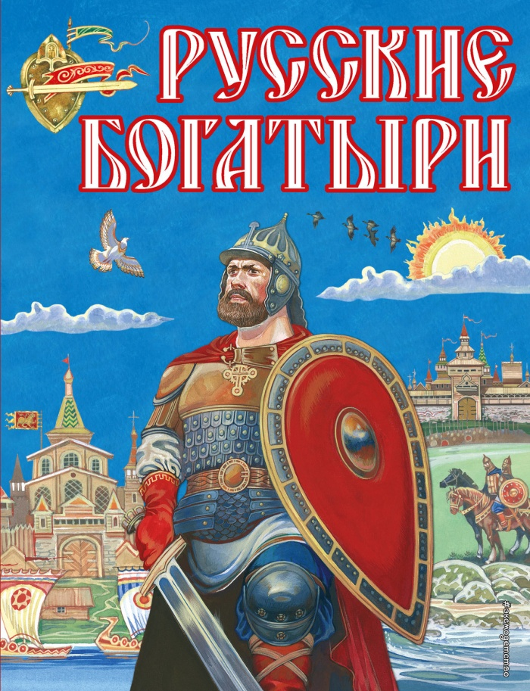

С 11 февраля по 15 февраля в старших группах прошла тематическая неделя «Богатыри земли русской». Из рассказов воспитателей ребята узнали о былинных персонажах, которые являются историческими: Илье Муромце, Добрыне Никитиче, Алёше Поповиче, Никите Кожемяке, Микуле Селяниновиче и др. Много интересного и познавательного смогли узнать о жизни русских богатырей, об их героических подвигах, которых они совершали великое множество. Живой интерес вызвало обсуждение картины «Три богатыря» Н.Васнецова, с изображением трёх самых известных богатырей. Дети рассматривали иллюстрации, смотрели мультфильмы, читали сказки, былины о великих, русских, славных защитниках нашей необъятной Родины. Мальчик примерили богатырское снаряжение и устроили в игровой форме небольшие показательные сражения.

В течение всей недели лепили, рисовали понравившихся богатырей.
Их образ заворожил детей и запомнится им надолго.
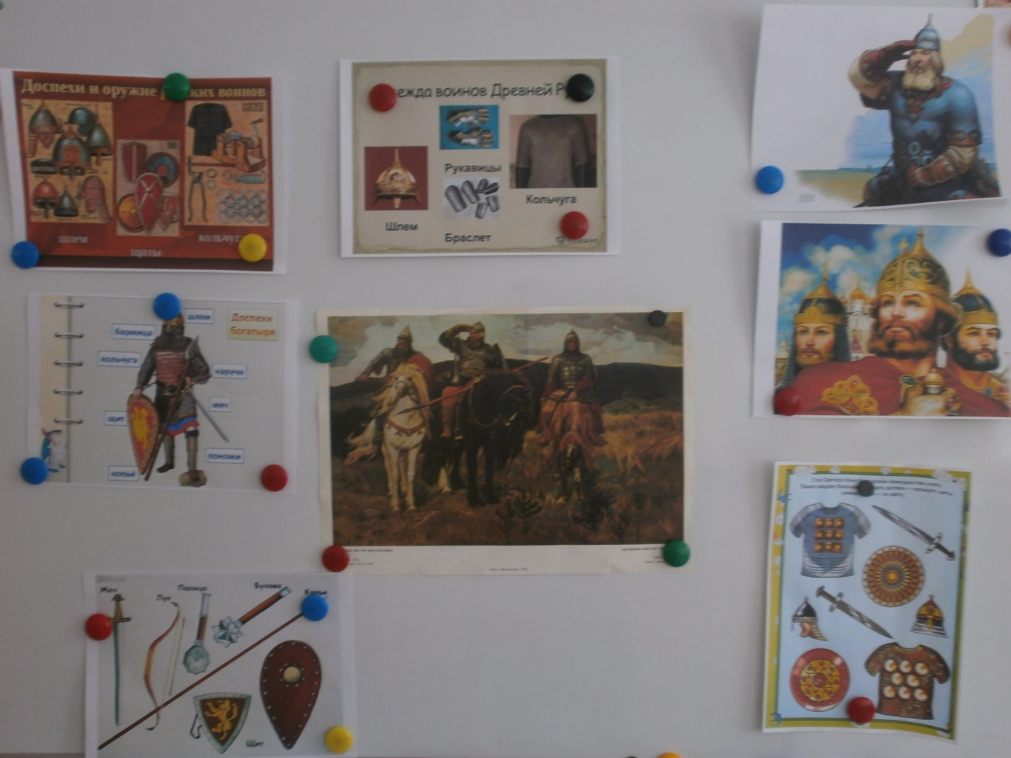 | 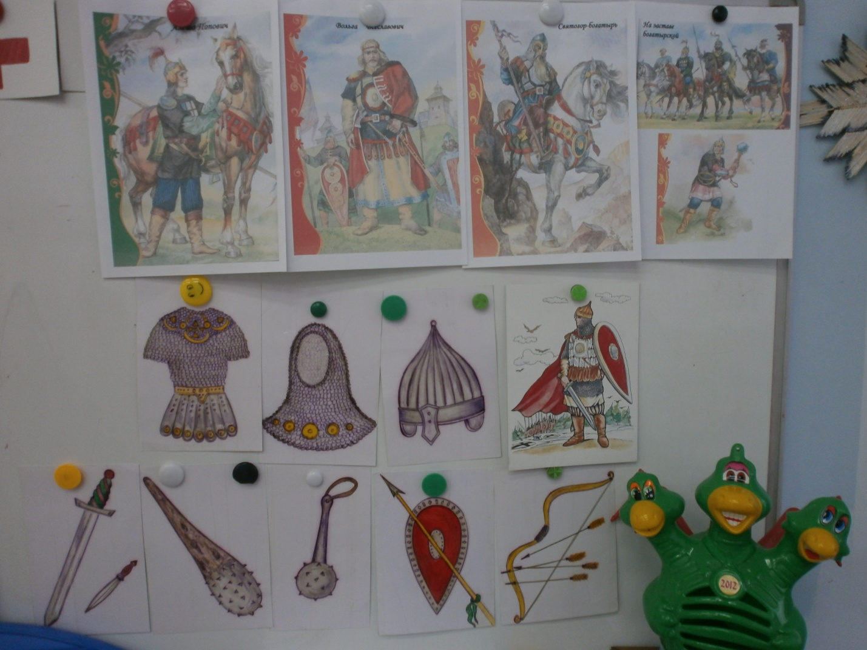
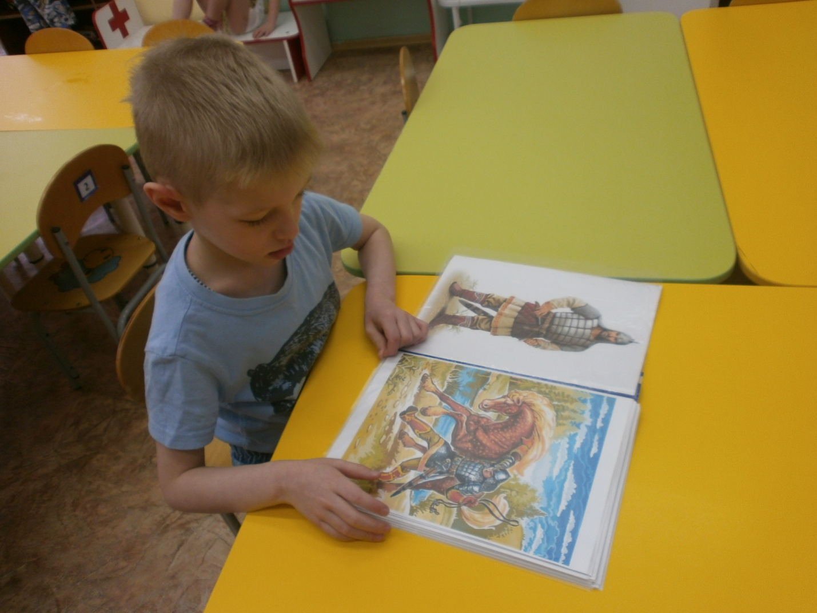 | 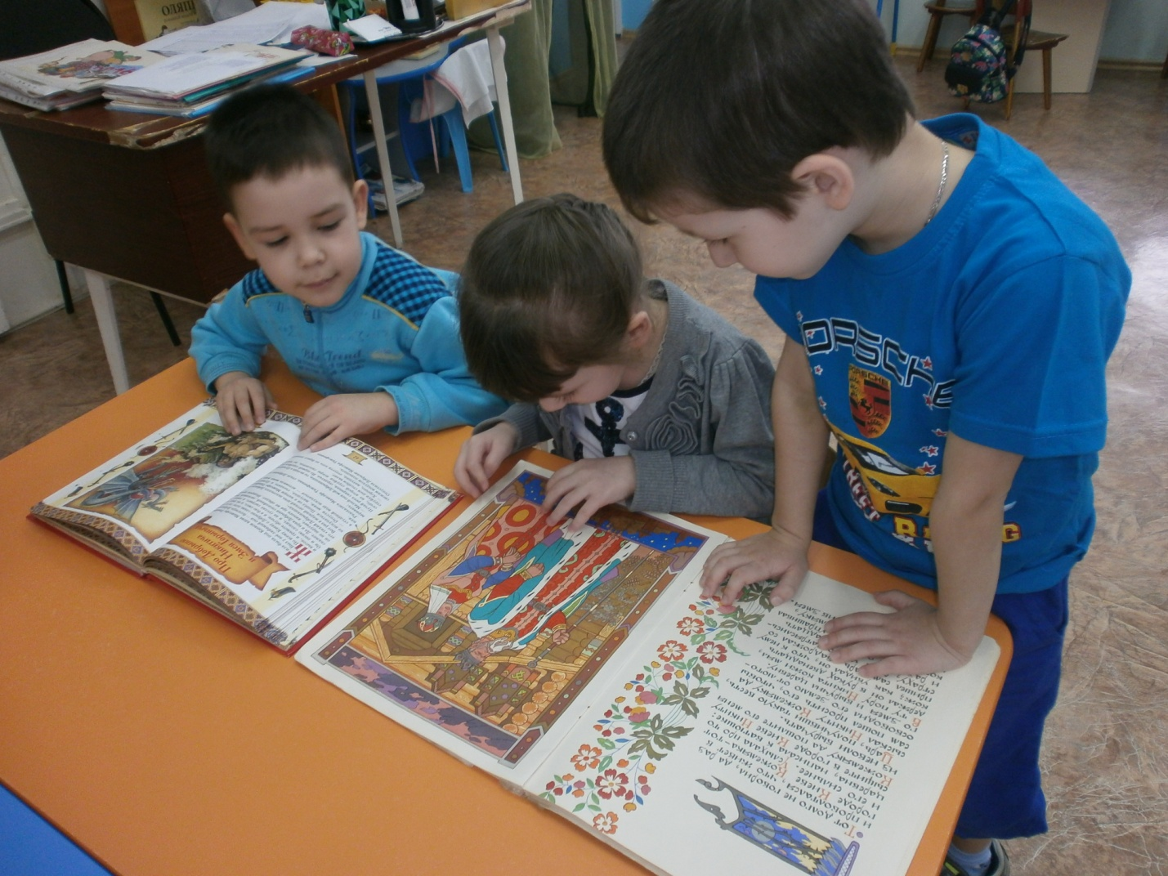
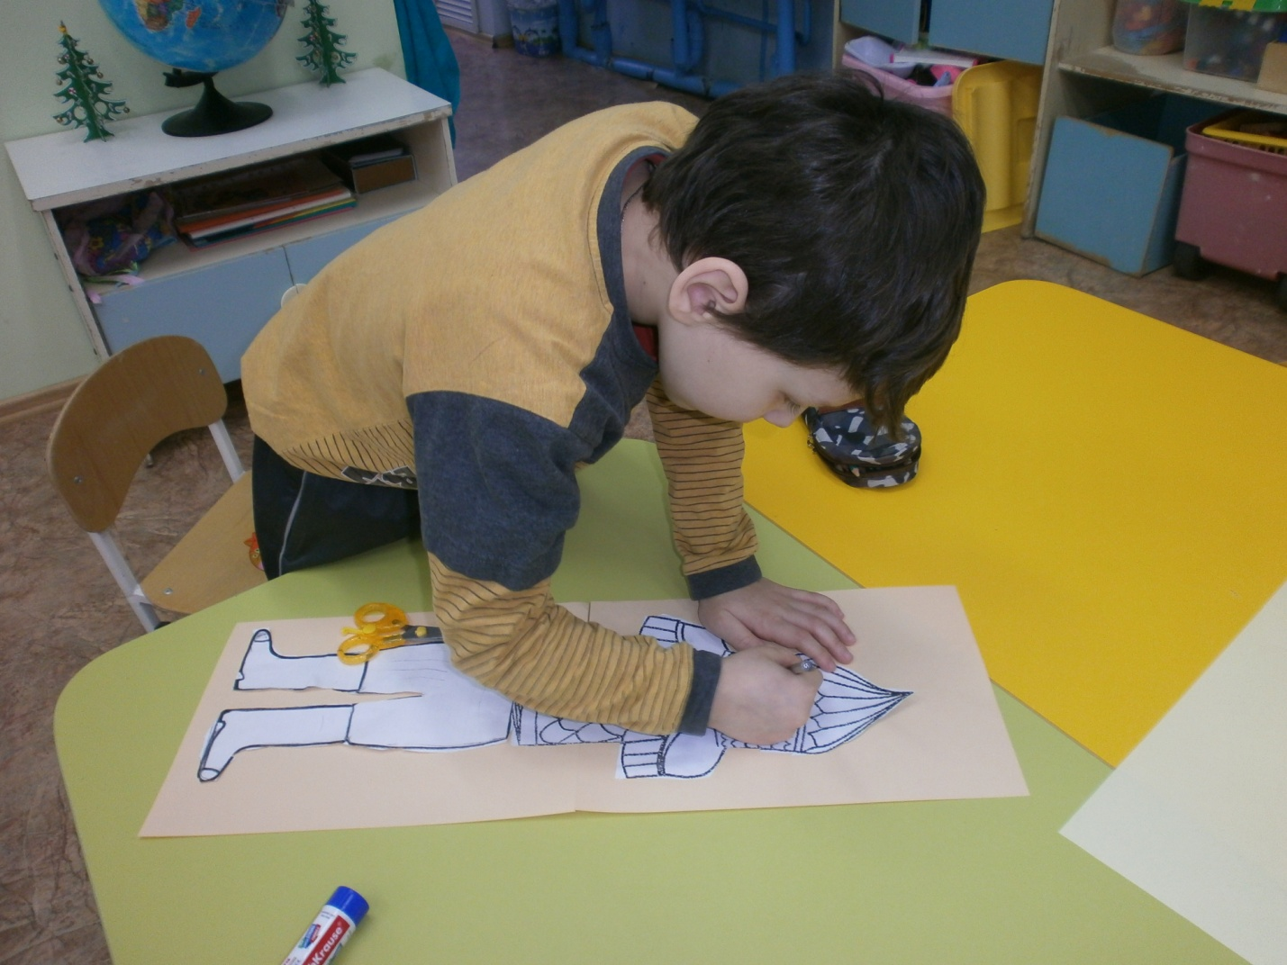 | 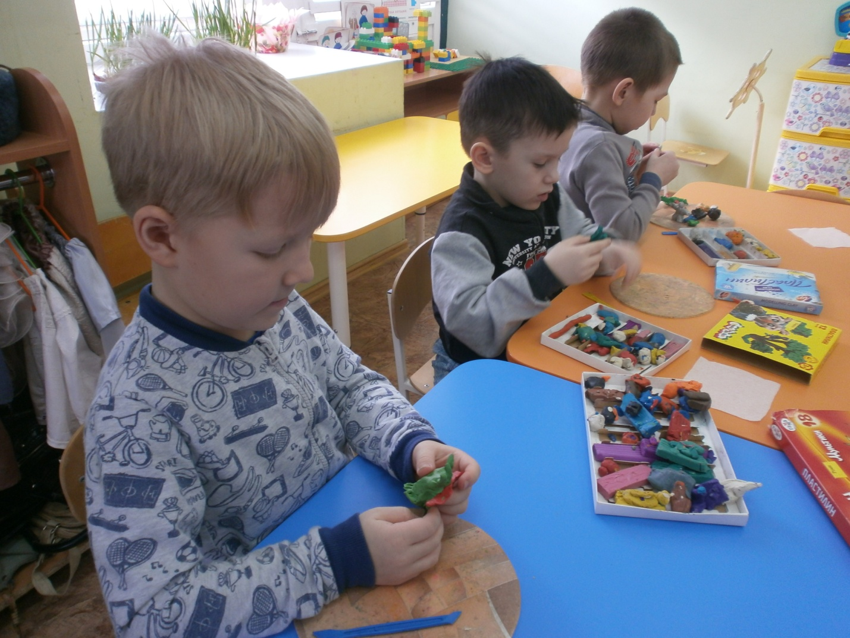
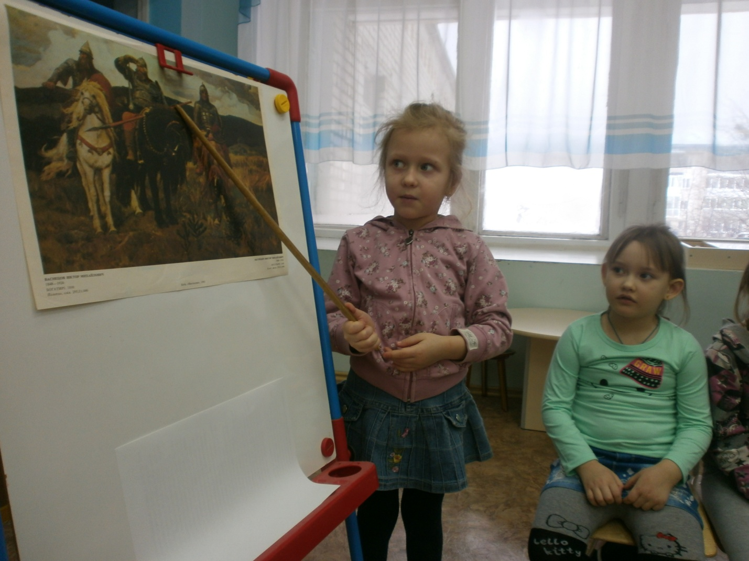 | 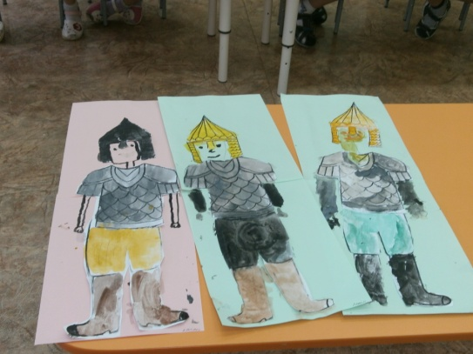
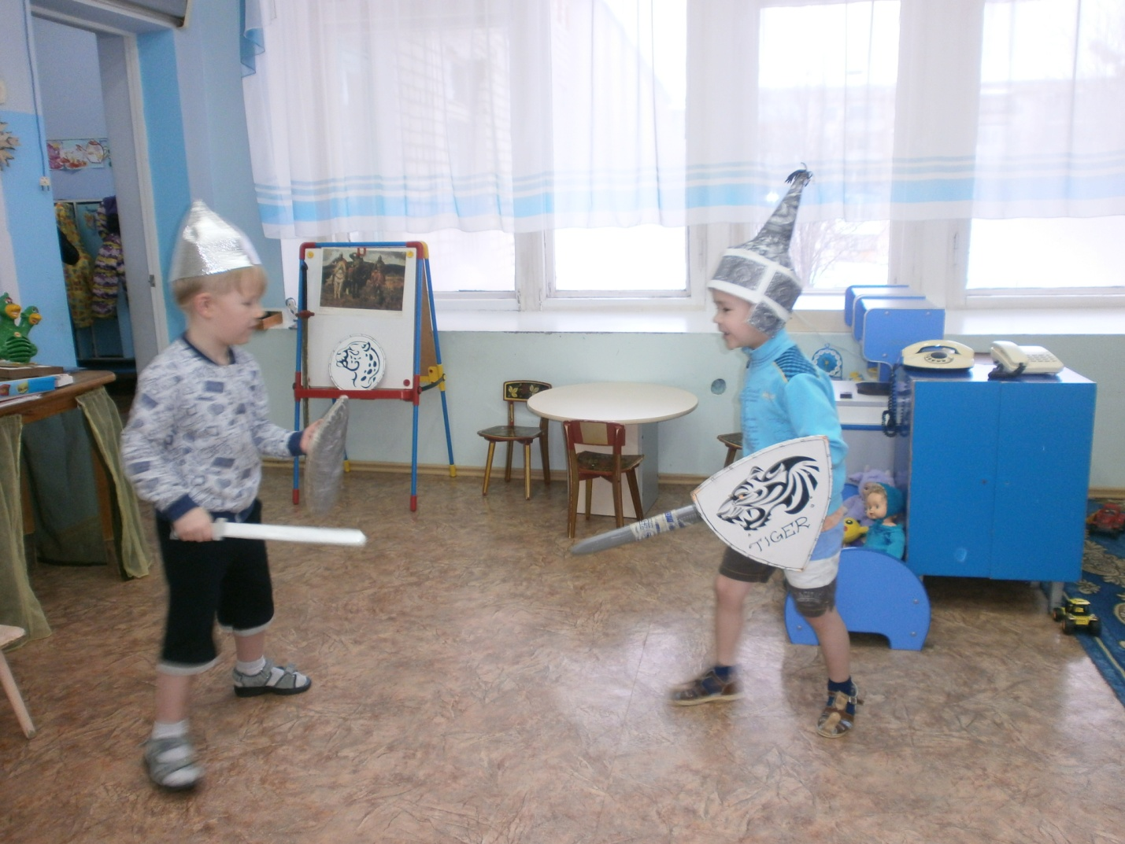 | 